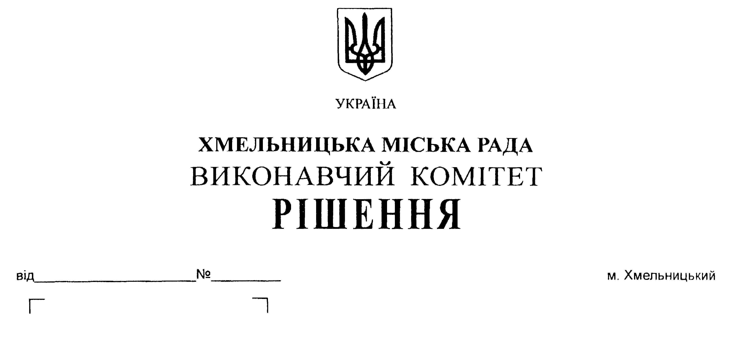

Про перерозподіл
бюджетних призначень
у 2017 році

З метою забезпечення ефективного використання бюджетних коштів, керуючись ст. 23 Бюджетного кодексу України, у відповідності до пункту 18 рішення позачергової 10-ї сесії міської ради від 29.12.2016 року №12 «Про бюджет міста Хмельницького на 2017 рік», виконавчий комітет міської ради

В И Р І Ш И В:

1. Здійснити в межах загального обсягу бюджетних призначень, передбачених головному розпоряднику – Управлінню праці та соціального захисту населення Хмельницької міської ради у загальному фонді бюджету міста Хмельницького на 2017 рік, перерозподіл видатків шляхом:

зменшення обсягу видатків за програмою 1513034 «Надання пільг окремим категоріям громадян з послуг зв’язку» по КЕКВ 2730 на 257 000,0 гривень;

зменшення обсягу видатків за програмою 1513181 «Забезпечення соціальними послугами громадян похилого віку, інвалідів, дітей-інвалідів, хворих, які не здатні до самообслуговування і потребують сторонньої допомоги фізичними особами» по КЕКВ 2730 на 100 000,0 гривень;

збільшення обсягу видатків за програмою 1513033 «Надання інших пільг громадянам, які постраждали внаслідок Чорнобильської катастрофи, дружинам (чоловікам) та опікунам (на час опікунства) дітей померлих громадян, смерть яких пов’язана з Чорнобильською катастрофою» по КЕКВ 2730 на 7 000,0 гривень;

збільшення обсягу видатків за програмою 1513400 «Інші видатки на соціальний захист населення» (надання одноразової грошової допомоги деяким категоріям громадян) по КЕКВ 2730 на 350 000,0 гривень.

2. Здійснити в межах загального обсягу бюджетних призначень, передбачених головному розпоряднику – Департаменту освіти та науки Хмельницької міської ради у загальному фонді бюджету міста Хмельницького на 2017 рік, перерозподіл видатків шляхом:

зменшення обсягу видатків за програмою 1011020 «Надання загальної середньої освіти загальноосвітніми навчальними закладами (в т. ч. школою-дитячим садком, інтернатом при школі), спеціалізованими школами, ліцеями, гімназіями, колегіумами» по КЕКВ 2273 на 26 000,0 гривень;

збільшення обсягу видатків за програмою 1017410 «Заходи з енергозбереження» (оплата консультаційних послуг) по КЕКВ 2240 на 26 000,0 гривень.

3. Здійснити в межах загального обсягу бюджетних призначень, передбачених головному розпоряднику – Виконавчому комітету Хмельницької міської ради у спеціальному фонді бюджету міста Хмельницького на 2017 рік, перерозподіл видатків шляхом:

зменшення обсягу видатків за програмою 0318800 «Інші субвенції» по КЕКВ 3220 (для Департаменту соціального захисту населення Хмельницької обласної державної адміністрації на капітальний ремонт прилеглої території по вул. Володимирська, 109 в м. Хмельницький для безперешкодного доступу громадян з обмеженими можливостями в приміщення Департаменту соціального захисту населення Хмельницької обласної державної адміністрації) на 585 379,0 гривень;

збільшення обсягу видатків за програмою 0318370 «Субвенція з місцевого бюджету державному бюджету на виконання програм соціально-економічного та культурного розвитку регіонів» по КЕКВ 3220 (для Департаменту соціального захисту населення Хмельницької обласної державної адміністрації на капітальний ремонт прилеглої території по вул. Володимирська, 109 в м. Хмельницький для безперешкодного доступу громадян з обмеженими можливостями в приміщення Департаменту соціального захисту населення Хмельницької обласної державної адміністрації) на 585 379,0 гривень.

4. Фінансовому управлінню Хмельницької міської ради забезпечити внесення відповідних змін до розпису міського бюджету на 2017 рік після погодження перерозподілу видатків, передбачених пунктами 1 – 3 цього рішення, з постійною комісією міської ради з питань планування, бюджету, фінансів та децентралізації.

5. Контроль за виконанням рішення покласти на заступника міського голови А. Бондаренка.

Міський голова О. Симчишин

